Спортивный праздник
«Мама, папа, я – спортивная семья»
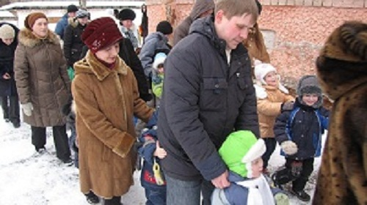

Праздник спортивный гордо
вступает в свои права
Солнцем улыбки доброй
Встречаем его, УРА!

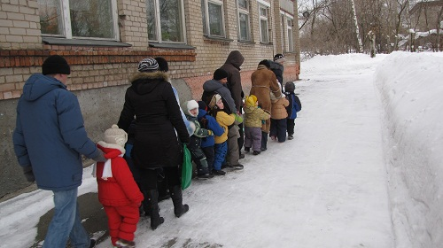

Мамы, папы не зевайте
Нам снежки скорей катайте,
Будем их в ведро кидать
Свою меткость проявлять!
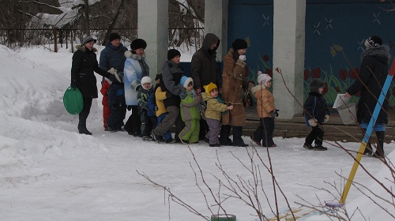
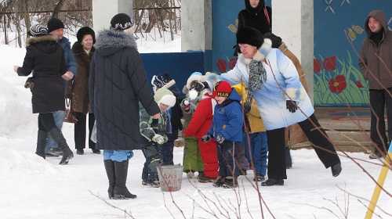

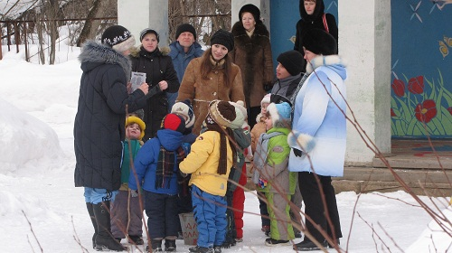
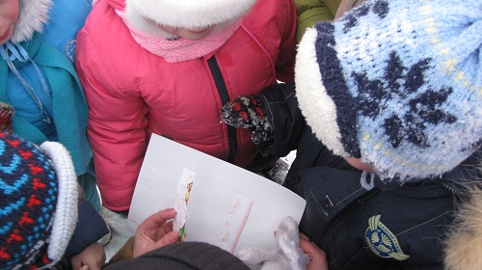

Мы не зря сейчас старались
В меткости соревновались,
Часть картинки получили
И на место прикрепили!
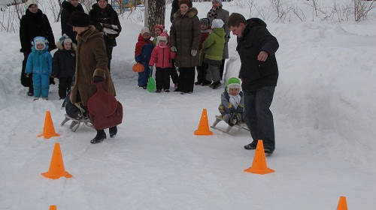
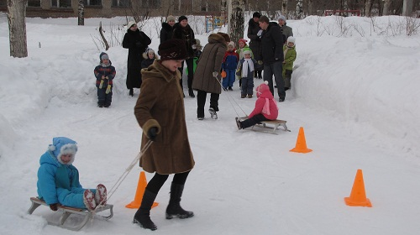

Мы на саночках сидим
И слезать с них не хотим
Мама, папа веселей
Прокатите нас скорей!
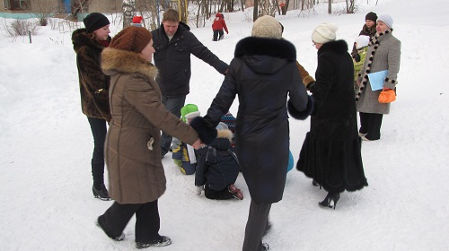
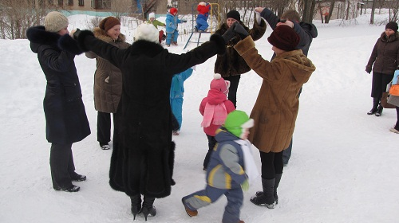

В круг родители вставали,
В мышеловку мы играли,
Дети были мышками,
Серыми малышками!
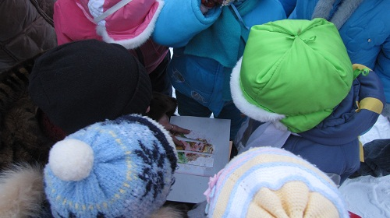
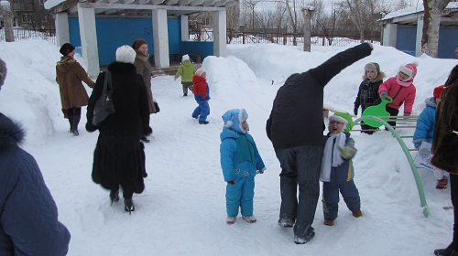

Мы мороза не страшимся,
Быстро бегаем, резвимся
Все заданья выполняем
И картинку собираем!
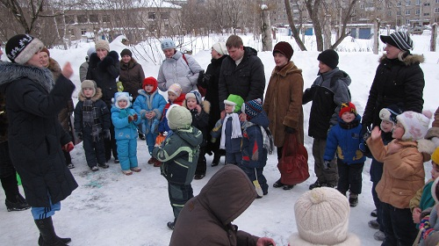
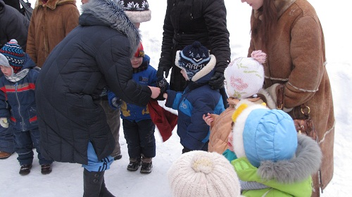

Мы все станции прошли
И принцессу мы спасли!
Всем во время награжденья
Подарили угощенье!

